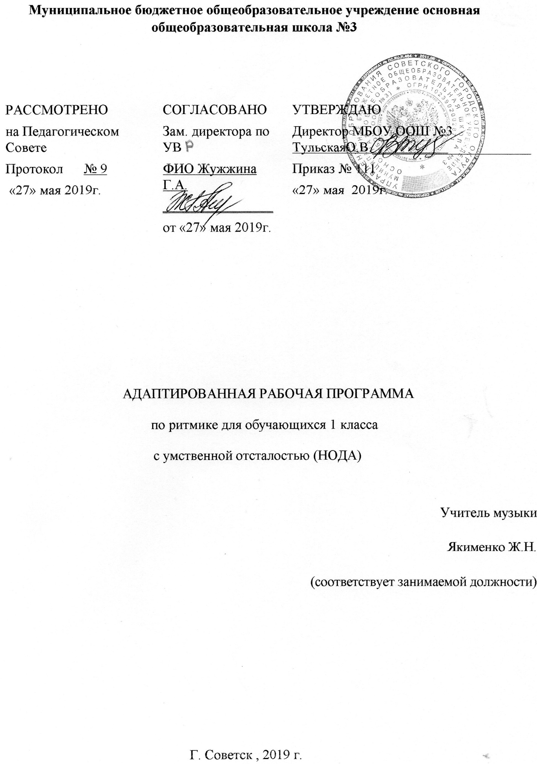

Муниципальное бюджетное общеобразовательное учреждение основная общеобразовательная школа №3

РАССМОТРЕНО  на Педагогическом Совете  Протокол № 9  «27» мая 2019г. |  | СОГЛАСОВАНО  Зам. директора по УВ  ФИО Жужжина Г.А.  ________________  от «27» мая 2019г. | УТВЕРЖДАЮ  Директор МБОУ ООШ №3 ТульскаяО.В._______________________  Приказ № 111  «27» мая 2019г.

АДАПТИРОВАННАЯ РАБОЧАЯ ПРОГРАММА
по ритмике для обучающихся 1 класса
с умственной отсталостью (НОДА)

Учитель музыки
Якименко Ж.Н.
(соответствует занимаемой должности)

Г. Советск , 2019 г.

Содержание программы
- Планируемые результаты освоения учебного предмета ритмика_____________________________________________________3
- Содержание учебного предмета ритмика_________________________8
- Тематическое планирование___________________________________13

1.Планируемые результаты реализации программы коррекционного курса «Ритмика»
Личностные результаты освоения курса «Ритмика»
В процессе освоения курса ритмики у учащихся формируется позитивное эмоционально-ценностное отношение к двигательной деятельности.
Активное освоение данной деятельности позволяет совершенствовать физические качества, осваивать физические и двигательные действия, успешно развивать психические процессы и нравственные качества, формировать сознание и мышление, творческий подход и элементарную самостоятельность.
Предметные результаты освоения курса «Ритмика»
Обучающиеся должны уметь:
-готовиться к занятиям, строиться в колонну по одному, находить свое место в строю и входить в зал организованно под музыку, приветствовать учителя, занимать правильное исходное положение (стоять прямо, не опускать голову, без лишнего напряжения в коленях и плечах, не сутулиться), равняться в шеренге, в колонне;
-ходить свободным естественным шагом, двигаться по залу в разных направлениях, не мешая друг другу;
-ходить и бегать по кругу с сохранением правильных дистанций, не сужая круг и не сходя с его линии;
-ритмично выполнять несложные движения руками и ногами;
-соотносить темп движений с темпом музыкального произведения;
-выполнять игровые и плясовые движения;
-выполнять задания после показа и по словесной инструкции учителя; начинать и заканчивать движения в соответствии со звучанием музыки.
Обучающиеся должны знать:
Минимальный уровень:
- уметь принимать правильное исходное положение в соответствии с содержанием и особенностями музыки и движения;
- организованно строиться (быстро, точно);
- сохранять правильную дистанцию в колонне парами;
- самостоятельно определять нужное направление движения по словесной инструкции учителя, по звуковым и музыкальным сигналам;
- соблюдать темп движений, обращая внимание на музыку, выполнять общеразвивающие упражнения в определенном ритме и темпе;
- легко, естественно и непринужденно выполнять все игровые и плясовые движения;
- ощущать смену частей музыкального произведения в двухчастной форме с контрастными построениями.
Достаточный уровень:
- уметь рассчитываться на первый, второй, третий для последующего построения в три колонны, шеренги;
- соблюдать правильную дистанцию в колонне по три;
- самостоятельно выполнять требуемые перемены направления и темпа движений, руководствуясь музыкой;
- ощущать смену частей музыкального произведения в двухчастной форме с малоконтрастными построениями;
- передавать в игровых и плясовых движениях различные нюансы музыки: напевность, грациозность, энергичность, нежность, игривость и т.д.;
- самостоятельно передавать хлопками более сложный ритмический рисунок мелодии;
- повторять любой ритм, заданный учителем;
- задавать самим ритм одноклассникам и проверять правильность его исполнения (хлопками или притопами).
По результатам освоения курса проводится мониторинг на начальном этапе, промежуточном и в конце учебного года.
В составе основных видов универсальных учебных действий можно выделить ключевые блоки: личностные действия, познавательные действия, регулятивные действия, коммуникативные действия, знаковосимволические действия.
Личностные действия - обеспечивают ценностно - смысловую ориентацию учащегося (знание моральных норм, умение соотносить и события с принятыми этическими принципами, умение выделить нравственный аспект поведения). Включает в себя 3 понятия:
личностное, профессиональное, жизненное самоопределение;
смыслообразование - установление связи между целью учебы и ее мотивом, т.е. ради чего осуществляется учебная деятельность;
нравственно - этическая обеспечивающего личностный моральный выбор.
Личностные учебные действия по курсу «Ритмика» выражается в стремлении реализации своего творческого потенциала, готовности выражать и отстаивать свою эстетическую позицию; в формировании ценностно - смысловых ориентаций и духовно - нравственных оснований, развития самосознания, позитивной самооценки и самоуважения, жизненного оптимизма.
Регулятивные действия - обеспечивают организацию учащимся своей учебной деятельности. К ним относятся: целеполагание, планирование, прогнозирование, контроль, коррекция, оценка, волевая саморегуляция как способность к мобилизации сил, к определению препятствий.

2.Содержание учебного предмета ритмика

Во время занятий по ритмике дети учатся слушать музыку, выполнять под музыку разнообразные движения, петь, танцевать, играть на простейших музыкальных инструментах. Содержание обучения направлено на развитие и корригирование координации движений, моторики, пространственной ориентировки. Музыкальные и речевые сопровождения создают условия для развития речи учащихся, их эстетического воспитания. Ритмика имеет тесную связь и взаимодействие с такими предметами как: музыка, математика, чтение, окружающий мир.
Программа содержит 5 разделов:
- Упражнения на ориентировку в пространстве.
- Ритмико-гимнастические упражнения.
- Упражнения с детскими музыкальными инструментами.
- Игры под музыку.
- Танцевальные упражнения.
Содержание первого раздела составляют упражнения, помогающие детям ориентироваться в пространстве.
Основное содержание второго раздела составляют ритмико-гимнастические упражнения, способствующие выработке необходимых музыкально-двигательных навыков. В раздел ритмико-гимнастических упражнений входят задания на выработку координационных движений. Основная цель данных упражнений — научить умственно отсталых детей согласовывать движения рук с движениями ног, туловища, головы.
Упражнения с детскими музыкальными инструментами рекомендуется начинать с подготовительных упражнений: сгибание и разгибание пальцев в кулаках, сцепление с напряжением и без напряжения, сопоставление пальцев.
Во время проведения игр под музыку перед учителем стоит задача научить учащихся создавать музыкально-двигательный образ.
Обучению умственно отсталых детей танцам и пляскам предшествует работа по привитию навыков четкого и выразительного исполнения отдельных движений и элементов танца. К каждому упражнению подбирается такая мелодия, в которой отражены особенности движения. Например, освоение хорового шага связано со спокойной русской мелодией, а топающего — с озорной плясовой. Почувствовать образ помогают упражнения с предметами. Ходьба с флажками в руке заставляет ходить бодрее, шире. Яркий платочек помогает танцевать весело и свободно, плавно и легко. Задания этого раздела должны носить не только развивающий, но и познавательный характер. Разучивая танцы и пляски, учащиеся знакомятся с их названиями (полька, гопак, хоровод, кадриль, вальс), а также с основными движениями этих танцев (притопы, галоп, шаг польки, переменчивый шаг, присядка и др.).
На каждом уроке осуществляется работа по всем пяти разделам программы в изложенной последовательности. Однако в зависимости от задач урока учитель может отводить на каждый раздел различное количество времени, имея в виду, что в начале и конце урока должны быть упражнения на снятие напряжения, расслабление, успокоение.
В соответствии со спецификой региона дополнены следующие разделы: танцевальные упражнения: народные танцевальные традиции Урала.
Особенности реализации программы.
Особенности методики преподавания предмета. Организация, построение, содержание, коррекционная направленность занятий ритмикой для детей с умственной отсталостью обусловливаются структурой нарушений детей данной категории, где присутствуют отклонения в психических функциях, эмоционально-волевой сфере, моторике. В связи с этим в занятия по ритмике включаются такие направления, как:
- коррекция психических функций, где средствами ритмики осуществляется коррекция внимания (его переключаемости, устойчивости, распределения), памяти (слуховой, зрительной), воображения (воссоздающего, творческого), восприятия (слухового, пространственного, зрительного);
- коррекция эмоционально-волевой сферы, где дети овладевают «языком выразительных движений», умением передавать различные эмоциональные состояния (радости, нежности, печали, удивления и т.д.), учатся снимать психоэмоциональное напряжение, приобретают навыки невербальной коммуникации, адекватного группового поведения;
- коррекция моторной сферы, где ведется работа по развитию пластики тела, ритмичности, координации движений, ориентировки в пространстве, преодолению глобальных синкинезий;
- развитие согласованности движений и речи, проявляющееся в упражнениях с предметами и без них, с пением, с образными движениями.
Методы и формы обучения, используемые современные образовательные технологии. Методы ведения учебных занятий курса различны и зависят от вида проведения, как урока, так и его части, и могут быть следующими:
- Словесные: рассказ, объяснение, пояснения, указание, разъяснения, оценка.
- Практические: показ учителя, совместное выполнение данного движения, индивидуальная работа учащихся, коллективная работа всем классом.
- Интегрированные: сочетание восприятия с музыкой и художественным словом; использование аудио-, кино-, фотоматериалов.
- Заучивание считалок, попевок, песен, проговаривание отдельных слов и предложений.
- Игровые ситуации, имитационные движения, упражнения.
Формы занятий:
- ритмопластика и ритмическая гимнастика;
- логоритмика (ритмо-речевые фонематические упражнения под музыку или шумовое ритмичное сопровождение);
- психогимнастика под музыку;
- корригирующие игры с пением;
- коррекционные подвижные и пальчиковые игры;
- коммуникативные танцы;
- хореографические этюды с предметами и без предметов;
- элементы музицирования;
- импровизация;
- ритмический диктант;
Во время проведения занятий используются здоровьесберегающие технологии: (уровневая дифференциация и индивидуализация, системность, поэтапность, релаксация, рациональное дыхание, конкретные, доступные для выполнения задачи, соотношение статического и динамического компонента урока. рациональность использования оптимального времени урока (3-25-я мин.), размещение учащихся в зале с учетом их особенностей здоровья (нарушения зрения, осанки, рост), активность и работоспособность учащихся на разных этапах урока. интерес к теме или уроку. распределение психической и физической нагрузки, облегченная одежда, проветривание, влажная уборка.
Все разновидности форм разнопланово пронизаны идеей координации и коррекции. Они стимулируют развитие точности, ловкости, реакции, эмоций, мимики, воспитывают ансамблевую слаженность, а психогимнастические упражнения под музыку корригируют нагрузку на эмоции и двигательную активность детей, развивают самоконтроль, самооценку, способствуют своевременному переключению ребенка с одного вида деятельности на другой.

- Тематическое планирование ритмика 1 класс

№  урока | Тема урока | Количество часов
 | Введение. Что такое ритмика. | 1
 | Основные танцевальные правила. Приветствие. Постановка корпуса. | 1
 | Первый подход к ритмическому исполнению (хлопки, выстукивания, притоп). | 1
 | Понятие о правой, левой руке, правой, левой стороне. Повороты и наклоны корпуса. | 1
 | Поза исполнителя. Зритель, исполнитель. Положение фигуры по отношению к зрителю. Ракурс. | 1
 | Танцы народов РФ, их особенности и костюмы. | 1
 | Танцевальная зарядка. Упражнения для рук. | 1
 | Ритмическая схема. Ритмическая игра. | 1
 | Ритмические упражнения с предметом (мяч, обруч, платок). | 1
 | Простейшие танцевальные элементы в форме игры. | 1
 | Этюдная работа. Игры. Понятие пантомима. | 1
 | Упражнения для развития плавности и мягкости движений. Пластичная гимнастика. | 1
 | Синхронность и координация движений, используя танцевальные упражнения. | 1
 | Упражнения для профилактики плоскостопия. | 1
 | Гимнастика. Упражнения на дыхание, упражнения для развития правильной осанки. | 1
 | Гимнастика. Упражнения на дыхание, упражнения для развития правильной осанки. | 1
 | Упражнения для суставов. Разминка «Буратино». | 1
 | Упражнения на расслабление мышц. | 1
 | Этюдная работа. Пантомима. Игра «Телефон», «Замри». | 1
 | Музыкальные, танцевальные темы. | 1
 | Разучивание простейших танцевальных элементов «Часики», «Качели», «Мельница». | 1
 | Настроение в музыке и танце. Характер исполнения. | 1
 | Выразительные средства музыки и танца. Музыка, движение, исполнители, костюмы. | 1
24 | Правила танцевального этикета. | 1
25. | Аэробика. | 1
26. | Понятие размер. Музыкальная фраза, длительность в музыке и танце. | 1
27. | Понятие размер. Музыкальная фраза, длительность в музыке и танце. | 1
28. | Танцевальные игры для развития музыкальности и слуха. | 1
29. | Прохлопывание ритмического рисунка прозвучавшей мелодии. | 1
30. | Ритмические упражнения. | 1
31. | Пальчиковая гимнастика. | 1
32. | Ритмические упражнения. | 1
33. | Ритмические упражнения. | 1
34. | Повторение пройденного репертуара. | 1

